CALCULO DIFERENCIAL
1. RESOLVER LAS SIGUIENTES INECUACIONES. EXPRESAR LA SOLUCION EN NOTACION DE INTERVALO.
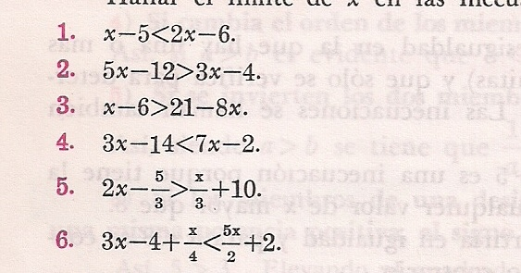
2. Graficar las siguientes funciones. Presentar en papel milimetrado o hoja de examen
a. y= -2x+8 b. $y=\frac{3}{5}x+3$ c. $y=-\frac{2}{5}x-6$
3. Graficar las siguientes funciones cuadráticas . Presentar en papel milimetrado o hoja de examen . Calcular el vértice y los cortes con el eje x. Tabular mínimo 10 puntos en cada una.
a. ${y=6x}^{2}-7x-3$ b. $y=5x^{2}+13x-6$ c. $y=12x^{2}-13x-35$
4. Graficar las siguientes funciones: potenciales y raíz cuadrada
a. ${y=x}^{3}-2x+1$ b. $y=\sqrt{3x-7}$ c. $y=-2x^{2}+3x^{3}-5$

